Министерство образования и науки Российской Федерации Федеральное государственное автономное образовательное учреждение высшего образования

«Уральский федеральный университет имени первого Президента России Б.Н. Ельцина» (УрФУ)

Институт радиоэлектроники и информационных технологий – РТФ

ОТЧЕТ

о проектной работе

по теме: **образовательная игра «LogBoy»**

по дисциплине: Проектный практикум

Команда: Gachi Soldiers

Екатеринбург

2023

Содержание

ВВЕДЕНИЕ 3

КОМАНДА 5

ЦЕЛЕВАЯ АУДИТОРИЯ 6

КАЛЕНДАРНЫЙ ПЛАН ПРОЕКТА 8

ОПРЕДЕЛЕНИЕ ПРОБЛЕМЫ 10

ПОДХОДЫ К РЕШЕНИЮ ПРОБЛЕМЫ 11

АНАЛИЗ АНАЛОГОВ 13

ТРЕБОВАНИЯ К ПРОДУКТУ И MVP 15

СТЕК ДЛЯ РАЗРАБОТКИ 18

# ВВЕДЕНИЕ

Интернет-технологии все больше и больше начинают доминировать в любой сфере деятельности современного общества: от интеллектуальной до торговой и производственной. Сегодня все большее число людей отдают предпочтение онлайн обучению. Это происходит благодаря тому, что обучением в цифровой среде заниматься намного комфортнее, так как пользователи устройств могут самообучаться из любого уголка мира, в том числе и из дома.

Обучение интегрированию в данном случае не стало исключением. Такой сложный раздел математики, как интегралы очень тяжело освоить неосведомлённому человеку. Человек может потратить много времени на процесс обучения и так ничему и не научиться, и окончательно потерять мотивацию к саморазвитию.

Наша игра помогает разрешить данную проблему, т.к. предоставляет пользователю возможность интерактивного обучения, включающего в себя не только теорию и задачи по решению интегралов, но и интересный сюжет и уникальные механики, делающие процесс обучения более интересным и увлекательным.

Актуальность данной работы заключается в том, чтобы, учитывая сложность обучения интегрирования, сделать этот процесс более увлекательным, и позволяющим погрузиться в процесс обучения, благодаря постепенному развитию сюжета и внедрению в него обучающих механик. Данная игра позволит новичкам открыть для себя тему интегрирования, или закрепить свои знания пользователям, которые компетентны в данной теме.

Целью данной работы является разработка игры, которая поможет студентам освоить тему интегрирования

Исходя из поставленной цели, в работе определены следующие задачи:

* Провести анализ целевой аудитории
* Продумать сюжет игры
* Разработать примеры задач и геймплей для игры
* Нарисовать спрайты для игры
* Собрать конечную версию продукта

# КОМАНДА

Тимлид: Татаринов Константин Игоревич РИ-120933

Программист: Пермяков Иван Сергеевич РИ-120933

Геймдизайнер: Ларин Тимофей Евгеньевич РИ-120933

Аналитик: Карсканов Никита Андреевич РИ-120933

Дизайнер: Карагодин Алексей Алексеевич РИ-121003

# ЦЕЛЕВАЯ АУДИТОРИЯ

Для определения целевой аудитории мы использовали методику 5W Марка Шеррингтона. Это наиболее распространенный способ определения целевой аудитории и психологических характеристик, которыми обладают потенциальные потребители. Сегментация рынка проводится по 5 вопросам

Что?

Это сегментация по типу товара: что мы предлагаем потребительской группе? Какие товары/услуги?

Мы предлагаем образовательную игру, позволяющую изучать тему интегрирования. Так же мы предоставляем потребителю возможность погрузиться в увлекательный игровой процесс с интересным сюжетом.

Кто?

Это сегментация по типу потребителя: кто приобретает товар/услугу? Какой пол, возраст?

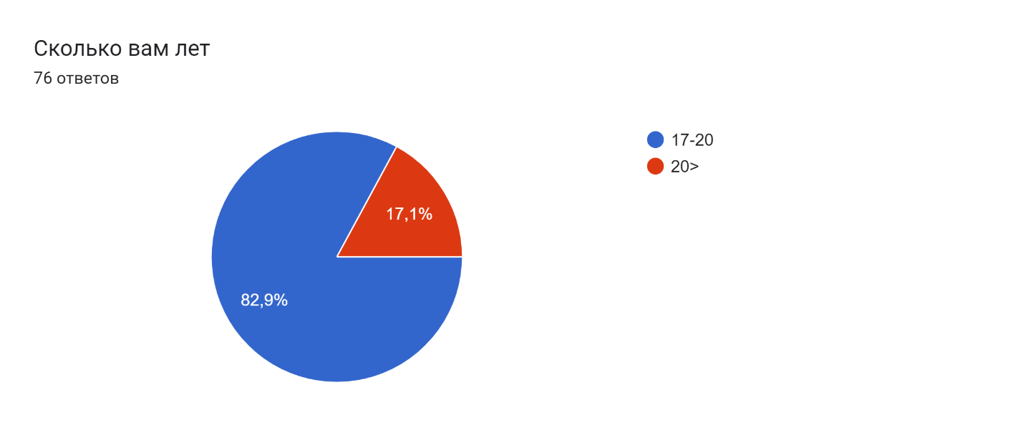В качестве целевой аудитории мы выбрали студентов, так как мы хотим помочь им влиться в студенческую жизнь и освоить математику. Исходя из опроса возраст большей части студентов варьируется от 17 до 20 лет (1-2 курс).

Почему?  
Это сегментация по типу мотивации к потреблению: какова потребность или мотивация пользователя? какую проблему решает товар/услуга?

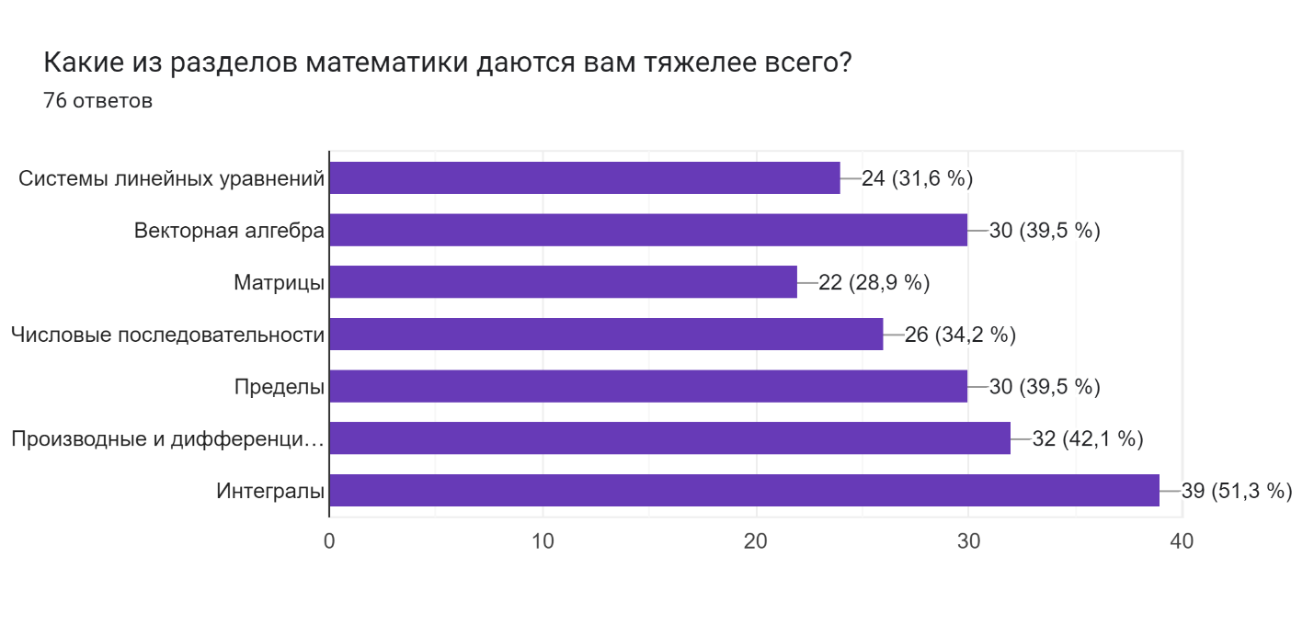Исходя из опроса, проведенного среди студентов, мы выяснили, что именно вызывает затруднения при изучении математики у нашей целевой аудитории:

Как мы видим из результатов опроса, интегрирование является самым тяжёлым разделом математики, по мнению студентов.

Когда?

Это сегментация по ситуации, в которой приобретается продукт: когда потребители хотят приобрести товар/услугу?

Нашим продуктом потребитель захочет воспользоваться, когда столкнётся с темой интегрирования в ходе обучения в университете, или захочет ознакомиться с данной темой самостоятельно

Где?  
Это сегментация по месту получения выгоды: где потребитель может получить наш продукт?

Потребитель сможет скачать наш продукт в интернете и пользоваться им совершенно бесплатно. (Сайт, где будет выгружен продукт)

# КАЛЕНДАРНЫЙ ПЛАН ПРОЕКТА

Название проекта: LogBoy

Руководитель проекта: Шадрин Денис Борисович

Таблица 1 – Календарный план проекта

|  |  |  |  |  |  |  |  |  |  |  |  |  |  |  |  |  |  |  |
| --- | --- | --- | --- | --- | --- | --- | --- | --- | --- | --- | --- | --- | --- | --- | --- | --- | --- | --- |
| **№** | **Название** | **Ответственный** | **Длительность** | **Дата начала** | **Временные рамки проекта(недели)** | | | | | | | | | | | | | |
| 1 | 2 | 3 | 4 | 5 | 6 | 7 | 8 | 9 | 10 | 11 | 12 | 13 | 14 |
| **Анализ** | | | | | | | | | | | | | | | | | | |
| 1.1 | Проведение опроса с целью узнать какие темы по математике у студентов вызывают наибольшие затруднения | Карсканов Н.А. | 2 недели | 08.03.2023 |  |  |  |  |  |  |  |  |  |  |  |  |  |  |
| 1.2 | Определение темы игры | Карсканов Н.А. | 1 неделя | 15.03.2023 |  |  |  |  |  |  |  |  |  |  |  |  |  |  |
| 1.3 | Выявление целевой аудитории | Карсканов Н.А. | 1 недели | 15.03.2023 |  |  |  |  |  |  |  |  |  |  |  |  |  |  |
| 1.4 | Анализ Конкурентов(аналогов) | Карсканов Н.А. | 1 неделя | 15.03.2023 |  |  |  |  |  |  |  |  |  |  |  |  |  |  |
| 1.5 | Формулирование требований к MVP продукта | Карсканов Н.А. | 1 неделя | 22.03.2023 |  |  |  |  |  |  |  |  |  |  |  |  |  |  |
| 1.6 | Формулирование требований к продукту | Карсканов Н.А. | 1 неделя | 22.03.2023 |  |  |  |  |  |  |  |  |  |  |  |  |  |  |
| **Сценарий** | | | | | | | | | | | | | | | | | | |
| 2.1 | Формулировка основной идеи и концепции игры | Ларин Т.Е. | 1 неделя | 15.03.2023 |  |  |  |  |  |  |  |  |  |  |  |  |  |  |
| 2.2 | Написание краткого описания сценария, рассказывающего о том, что будет происходить в игре | Ларин Т.Е. | 1 неделя | 15.03.2023 |  |  |  |  |  |  |  |  |  |  |  |  |  |  |
| 2.3 | Написание глав для игры (ориентировочно 1 глава в 2 недели), вместе с описанием локаций и персонажей | Ларин Т.Е. | 10 недель | 22.03.2023 |  |  |  |  |  |  |  |  |  |  |  |  |  |  |
| **Дизайн** | | | | | | | | | | | | | | | | | | |
| 3.1 | Отрисовка спрайтов для глав игры (ориентировочно спрайты для 1 главы в 2 недели) | Карагодин А.А. | 10 недель | 22.03.2023 |  |  |  |  |  |  |  |  |  |  |  |  |  |  |
| **Разработка** | | | | | | | | | | | | | | | | | | |
| 4.1 | Изучения всех нужных механик движка Unity необходимых для игры | Пермяков И.С. | 2 недели | 08.03.2023 |  |  |  |  |  |  |  |  |  |  |  |  |  |  |

Продолжение таблицы 1

|  |  |  |  |  |  |  |  |  |  |  |  |  |  |  |  |  |  |  |
| --- | --- | --- | --- | --- | --- | --- | --- | --- | --- | --- | --- | --- | --- | --- | --- | --- | --- | --- |
| 4.2 | Создание игры на Unity, используя данные полученные от сценариста и дизайнера | Пермяков И.С. | 10 недель | 22.03.2023 |  |  |  |  |  |  |  |  |  |  |  |  |  |  |
| **Защита** | | | | | | | | | | | | | | | | | | |
| 5.1 | Подготовить защитное слово и презентацию для представления игры | Татаринов К.И., Карсканов Н.А. | 2 недели | 31.05.2023 |  |  |  |  |  |  |  |  |  |  |  |  |  |  |
| 5.2 | Подготовить отчет | Карсканов Н.А. | 2 неделя | 31.05.2023 |  |  |  |  |  |  |  |  |  |  |  |  |  |  |

# ОПРЕДЕЛЕНИЕ ПРОБЛЕМЫ

Мы воспользовались рядом эффективных способов выявления основных проблем пользователя:

1. Провели опрос, по итогу которого выяснили, что большинство студентов, которые встречаются с темой интегрирования, плохо понимают её, так как этот раздел математики очень объемный и требует знания из других разделов.
2. Проанализировали конкурентов и выявили их основные преимущества и недостатки.
3. Исследовали различные форумы и сделали вывод, что у студентов пропадает мотивация для изучения данной темы из-за того, что она тяжела для понимания студентами.

Рассмотрев и обобщив данную информацию, мы выявили проблему – сложность изучения темы интегрирования без поддержания мотивации и вовлечения человека в данную тему.

# ПОДХОДЫ К РЕШЕНИЮ ПРОБЛЕМЫ

Был проведен опрос студентов, вследствие чего была выявлена проблема с пониманием темы интегрирования. Это вызвано такими причинами, как:

1. Отсутствие мотивации;
2. Долгий процесс обучения, потому что это очень объемная тема;
3. Не везде хорошее качество преподавания;

Чтобы повысить уровень понимания темы у студентов, обучающие сайты и приложения предлагают:

1. Интерактивное обучение;
2. Возможность получить консультацию от человека в режиме реального времени;
3. Предоставление полной теории по теме;
4. Возможность проверки знаний на практике.

В настоящее время обучающие сайты и приложения предоставляют не только полную теорию по определенной теме, но и множество других разных функций. Так, обучающий сайт «Brilliant» предлагает ряд функций, которые позволяют углубиться в интересующие пользователю разделы по математике. Для этого сайт предоставляет как теорию, так и практику нарешивания задач, в которых можно посмотреть правильный ответ и алгоритм решения примера.

Помимо данного сайта существует множество обучающих игр, которые предлагают похожий сервис («Математика с Дядей Федором», «Веселая математика»). Тут процесс обучения происходит посредством прохождения игры, с помощью сюжета игрок вовлекается в обучающий процесс. Изучение темы происходит посредством прохождения различных мини игр. В большинстве своем такие игры ориентированы на мало возрастную аудиторию.

Таким образом, были рассмотрены разнообразные подходы к решению проблемы с плохим пониманием различных тем по математике, в том числе и интегрирования, и выявлены сильные и слабые стороны каждого метода.

В нашем проекте были объединены сильные стороны данных подходов, проект ориентирован на более взрослую аудиторию и включает в себя уникальные механики.

# АНАЛИЗ АНАЛОГОВ

Были обнаружены несколько прямых конкурентов, которые ориентируются на разные целевые аудитории, но основной целью которых является обучение математике.

Аналоги:

1. Сайт «Brilliant» - сайт для изучения различных дисциплин, в том числе математики

Преимущества:

1. Присутствует теория, объясняющая принцип решения задач;
2. Присутствую задачи различного уровня сложности, в том числе и задачи на решение интегралов;
3. Присутствует возможность просмотра алгоритма решения и правильного ответа.

Недостатки:

1. Для полного доступа к курсу требуется оплата;
2. Сайт предназначен для обучения и не несёт в себе никаких уникальных механик, присущих видеоиграм;
3. Для обучения необходимо знать английский язык(можно считать и преимуществом, но в нашем случае скорее недостаток).
4. «Веселая математика» - обучающая игра по математике.

Преимущества:

1. Разнообразные локации;
2. Обучение математике с помощью различных мини-игр;
3. Наличие подсказок.

Недостатки:

1. Ориентирована на мало возрастную аудиторию.

3) Дидактическая игра «Включай логику и юмор» - интерактивная презентация.

Преимущества:

1. Формирует математический склад ума и развивает логику;
2. Требует составление логических цепочек;
3. Используется юмор в решении задач;
4. Игра общается с пользователем.

Недостатки:

1. В игре нет подсказок и возможности выбрать ответ;
2. Отсутствие сюжета и уникальных механик.

# ТРЕБОВАНИЯ К ПРОДУКТУ И MVP

Таблица 2 – Требования к продукту и MVP

|  |  |  |  |  |
| --- | --- | --- | --- | --- |
| **Код** | **Требование** | **Источник** | **Приоритет** | **Взаимосвязи с другими требованиями** |
| **Т1** | Название игры «LogBoy» | Команда проекта | Высокий |  |
| **Т2** | Дизайн игры должен быть в стиле Pixel Art | Команда проекта | Высокий | Связь с Т4 |
| **Т3** | Игра должна быть ориентирована на студентов | Заказчик | Высокий |  |
| **Т4** | Действия игры должны происходить внутри университета (ИРИТ-РТФ) | Команда проекта | Высокий | Связь с Т2 |
| **Т5** | Игра должна быть разработана в установленные сроки | Заказчик | Высокий |  |
| **Т6** | Игра должна включать в себя обучающий процесс | Заказчик, Пользователь | Высокий | Связь с Т10 |
| **Т7** | Игра должна содержать в себе уникальный сюжет | Пользователь | Высокий |  |
| **Т8** | Для написания кода игры должен использоваться Unity | Заказчик | Высокий |  |
| **Т9** | Игра должна иметь несколько концовок | Команда проекта | Средний |  |
| **Т10** | В игре должна присутствовать проверка усвоенных знаний | Пользователь | Высокий | Связь с Т6 |
| **Т11** | В игре должна присутствовать возможность взаимодействия в NPC | Команда проекта | Высокий |  |
| **Т12** | В игре должна присутствовать возможность сохранения | Команда проекта | Средний |  |
| **Т13** | В игре должны присутствовать шпаргалки, помогающие пользователю в решении интегралов | Команда проекта | Высокий |  |
| **Т14** | Должен быть реализован понятный интерфейс | Пользователь | Высокий |  |
| **Т15** | Игра должна обладать низкими системными требованиями | Команда проекта | Высокий |  |

# СТЕК ДЛЯ РАЗРАБОТКИ

Платформа для разработки игры - Unity

Платформа для рисования спрайтов – Adobe Photoshop

Платформа для выгрузки и хранения кода – GitHub

Приложения для создания аналитики – Google Forms, Word, Excel.